Trace de cours

Activité 1 :

En électricité, il existe deux sortes de circuits :

- Les circuits en série : Les dipôles sont disposés les uns à la suite des autres et forment une seule boucle.

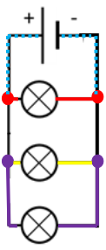
- Les circuits en dérivation : Les dipôles sont disposés « les uns sur les autres », et forment plusieurs boucles.


Nœud: C’est un point du circuit où un ou plusieurs courants entrent et sortent : C’est un carrefour de fils.

Branche: C’est une portion du circuit délimitée par 2 nœuds consécutifs. Elle contient forcément un dipôle.
On distingue :
- La branche principale
(celle comportant le générateur).


- Les branches dérivées
(comportant uniquement des récepteurs)
Ici, il y a 4 branches
(1 principale et 3 dérivées) ,
4 nœuds, 3 boucles.

Boucle de courant : Chemin possible pour le courant

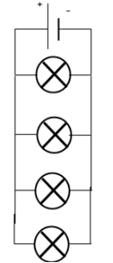
Application : Précise le nombre de boucles que tu observes et dis s’il s’agit d’un circuit en série ou en dérivation.
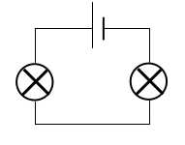
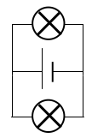

Circuit 1 Circuit 2 Circuit 3

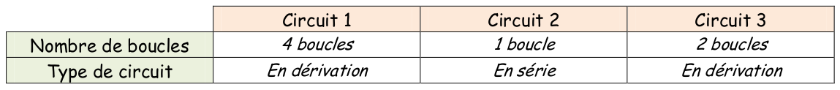
Activité 2 :

Dans un circuit en série :

- plus il y a de dipôles moins ils fonctionnent, et inversement.
- si un dipôle est en panne, le circuit est ouvert, aucun dipôle ne fonctionne.
- la place des dipôles n'a aucune importance.

Dans un circuit en dérivation :

- chaque boucle est indépendante.
- l'ajout de dipôles en dérivation n'influence pas le fonctionnement des autres
dipôles.
- si un dipôle tombe en panne, les autres continuent de fonctionner.
- les dipôles qui sont sur la même branche sont « en série » les uns par rapport au autres :
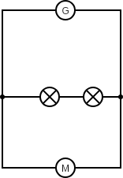
Ici par exemple les deux lampes sont en série l’une par rapport à l’autre.

Quand c’est le cas, si une des deux lampes est en panne, l’autre ne peut fonctionner (même si on est dans un circuit en dérivation).
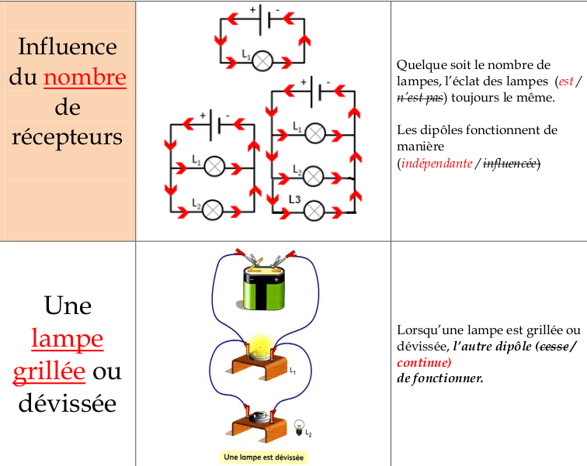

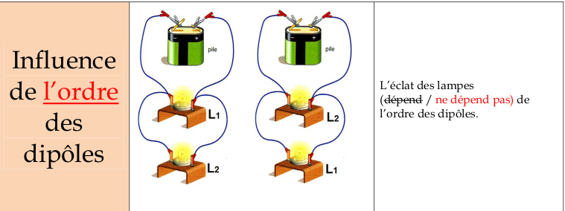

Activité 3 :

Un cahier des charges est une liste de critères qu’un circuit doit respecter.

